AI Institute

每日投资研究简报
  - 2026-07-27 · webpage screenshot DOCX edition
宏观通胀传导仍是今日主线，AI 基础设施提供第二层验证。
2026-07-27 共纳入 59 篇中文研究结果，覆盖 0 位活跃分析师和 5 条主要行业链，较 2026-07-26 的主题变化可在右侧动量表中核对。简报优先呈现可被报告链接追溯的结论，而不是孤立摘要。
今日报告  59 | 活跃分析师  0 | 活跃链条  5 | 风险信号  16

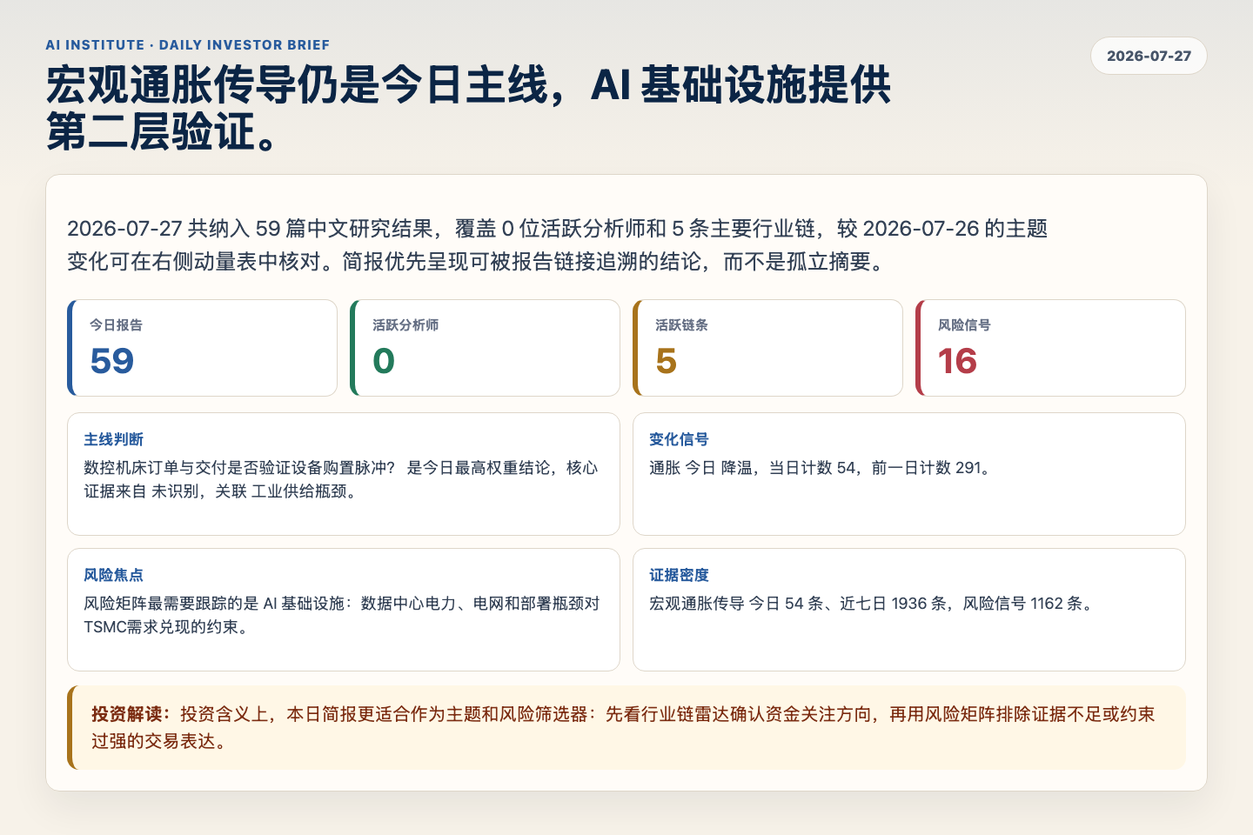
Figure 1. Webpage snapshot of the daily synthesis and key operating metrics.

1. 综合研判
主线判断: 数控机床订单与交付是否验证设备购置脉冲？ 是今日最高权重结论，核心证据来自 未识别，关联 工业供给瓶颈。
变化信号: 通胀 今日 降温，当日计数 54，前一日计数 291。
风险焦点: 风险矩阵最需要跟踪的是 AI 基础设施：数据中心电力、电网和部署瓶颈对TSMC需求兑现的约束。
证据密度: 宏观通胀传导 今日 54 条、近七日 1936 条，风险信号 1162 条。
投资解读: 投资含义上，本日简报更适合作为主题和风险筛选器：先看行业链雷达确认资金关注方向，再用风险矩阵排除证据不足或约束过强的交易表达。

2. 可视化仪表板
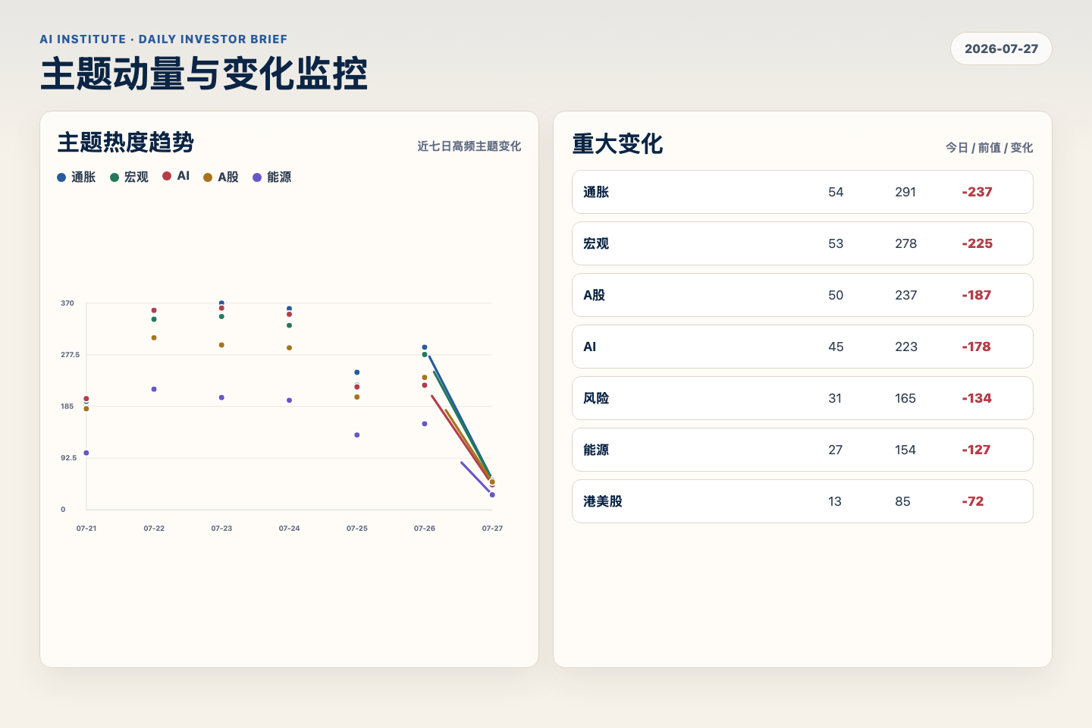
Figure 2. Webpage snapshot of topic momentum and daily change signals.
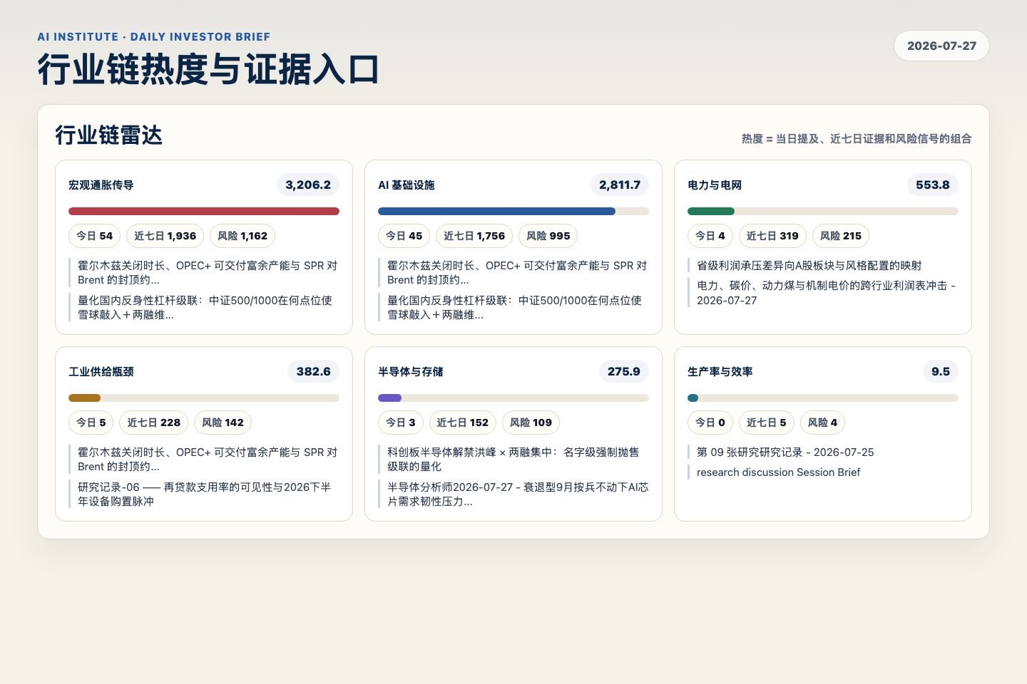
Figure 3. Webpage snapshot of industry-chain heat and evidence links.

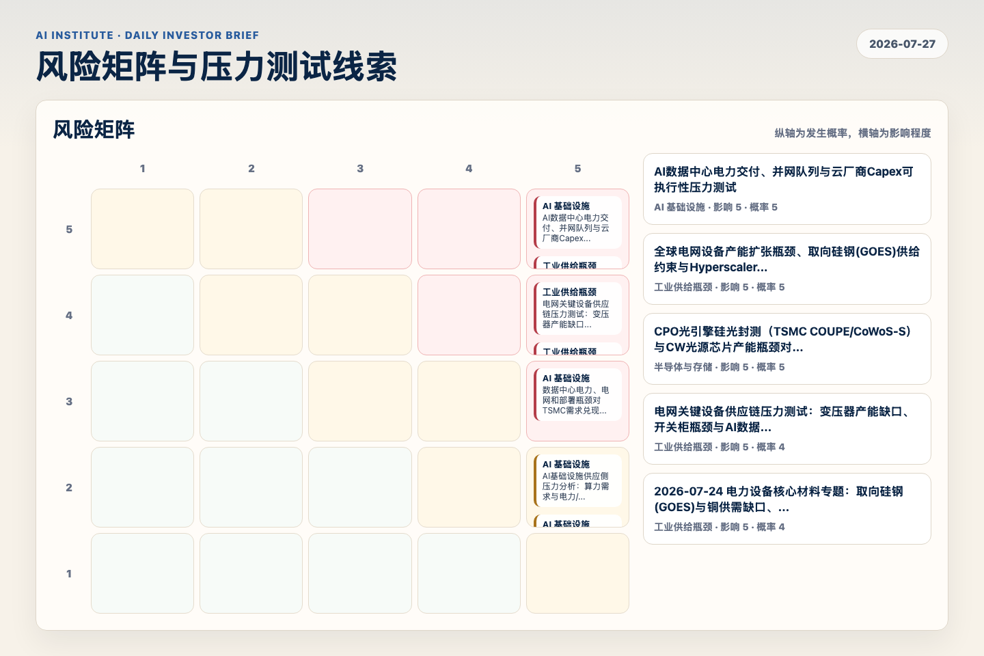
Figure 4. Webpage snapshot of the risk matrix and pressure-test items.

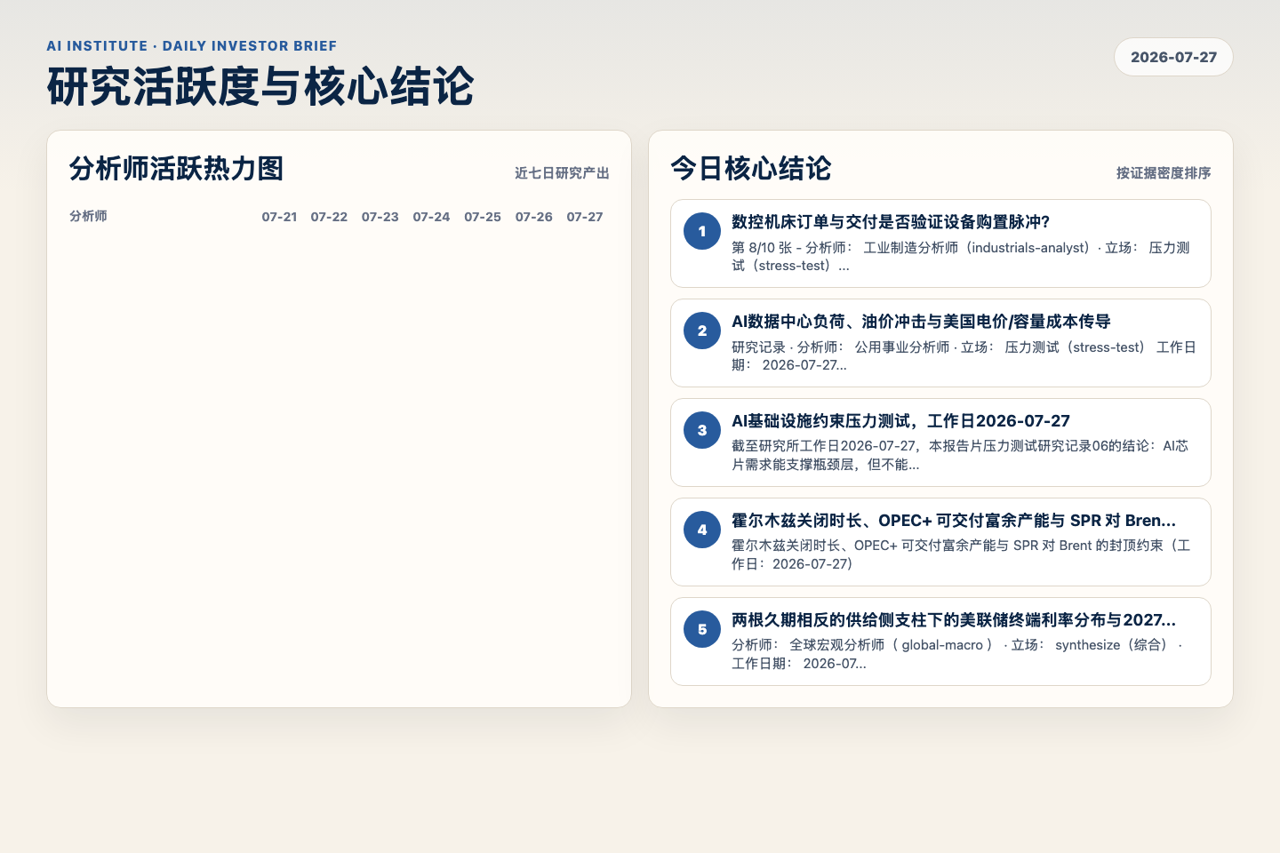
Figure 5. Webpage snapshot of analyst activity and ranked conclusions.

3. 今日核心结论
1. 数控机床订单与交付是否验证设备购置脉冲？
未识别 · 工业供给瓶颈 · score 47.8
第 8/10 张 - 分析师： 工业制造分析师（industrials-analyst）· 立场： 压力测试（stress-test） - 工作日期： 2026-07-27（Asia/Singapore） - 主题： 数控机床订单与交付是否验证 +8.1% 设...
Report: reports/archive-d7182c71f5f6
2. AI数据中心负荷、油价冲击与美国电价/容量成本传导
未识别 · 宏观通胀传导 · score 47.3
研究记录 · 分析师： 公用事业分析师 · 立场： 压力测试（stress-test） 工作日期： 2026-07-27（亚洲/新加坡）· 根主题： 霍尔木兹石油供给冲击如何迫使美联储从"观望式按兵不动"转向真实的...
Report: reports/archive-4050094ac25e
3. AI基础设施约束压力测试，工作日2026-07-27
未识别 · 半导体与存储 · score 46.3
截至研究所工作日2026-07-27，本报告片压力测试研究记录06的结论：AI芯片需求能支撑瓶颈层，但不能保护整个半导体板块。我的判断是支持 th T01：在分支B中，最先成为硬约束的更可能是已通电的数...
Report: reports/archive-d10fd0ae8390
4. 霍尔木兹关闭时长、OPEC+ 可交付富余产能与 SPR 对 Brent 的封顶约束（工作日：2026-07-27）
未识别 · 工业供给瓶颈 · score 45.0
霍尔木兹关闭时长、OPEC+ 可交付富余产能与 SPR 对 Brent 的封顶约束（工作日：2026-07-27）
Report: reports/archive-edf02b36c2cd
5. 两根久期相反的供给侧支柱下的美联储终端利率分布与2027 SEP路径
未识别 · 宏观通胀传导 · score 44.0
分析师： 全球宏观分析师（ global-macro ） · 立场： synthesize（综合） · 工作日期： 2026-07-27（亚洲/新加坡） · 研究记录
Report: reports/archive-7015ecd95b56
6. 利率事故压力测试 — 7/29 FOMC、7/30 PCE/GDP 与 10Y 4.69% — 工作日期 2026-07-27
未识别 · 宏观通胀传导 · score 43.2
利率事故压力测试 — 7/29 FOMC、7/30 PCE/GDP 与 10Y 4.69% — 工作日期 2026-07-27
Report: reports/archive-2a1e974456cc

4. 重点跟踪事项
数据中心电力、电网和部署瓶颈对TSMC需求兑现的约束
AI 基础设施，影响 5 / 概率 3
Report: reports/archive-878095100273
电网关键设备供应链压力测试：变压器产能缺口、开关柜瓶颈与AI数据中心交付风险
工业供给瓶颈，影响 5 / 概率 4
Report: reports/archive-2edfd7e782e3
AI数据中心电力交付、并网队列与云厂商Capex可执行性压力测试
AI 基础设施，影响 5 / 概率 5
Report: reports/archive-5f40ee11aa06

5. 证据表
报告 | 分析师 | 行业链 | 评分 | 风险
数控机床订单与交付是否验证设备购置脉冲？ | 未识别 | 工业供给瓶颈 | 47.8 | 风险 2
AI数据中心负荷、油价冲击与美国电价/容量成本传导 | 未识别 | 宏观通胀传导 | 47.3 | 风险 1
AI基础设施约束压力测试，工作日2026-07-27 | 未识别 | 半导体与存储 | 46.3 | 风险 3
霍尔木兹关闭时长、OPEC+ 可交付富余产能与 SPR 对 Brent 的封顶约束（工作日：2026-07-27） | 未识别 | 工业供给瓶颈 | 45.0 | 风险 2
两根久期相反的供给侧支柱下的美联储终端利率分布与2027 SEP路径 | 未识别 | 宏观通胀传导 | 44.0 | 风险 1
利率事故压力测试 — 7/29 FOMC、7/30 PCE/GDP 与 10Y 4.69% — 工作日期 2026-07-27 | 未识别 | 宏观通胀传导 | 43.2 | 风险 1
全球宏观2026-07-27 — 劳动力走弱何时压过油价通胀闸门 | 未识别 | 宏观通胀传导 | 42.4 | 风险 1
research discussion Session Brief | 未识别 | 宏观通胀传导 | 42.1 | 风险 1
K型消费篮子盈利质量压力测试 — 工作日 2026-07-27 | 未识别 | 宏观通胀传导 | 42.1 | 风险 2
2026-07-27｜利率事故尾部：风险平价去杠杆与跨资产对冲 | 未识别 | 宏观通胀传导 | 42.1 | 风险 2
把跨资产信用去杠杆节奏本地化为 A 股风格/行业轮动与两融仓位 | 未识别 | 宏观通胀传导 | 41.3 | 风险 1
哑铃组合尾部对冲的可执行结构 —— 2026-07-27 | 未识别 | AI 基础设施 | 41.1 | 风险 2
2026-07-27 三门槛中国政策溢价交易的风险预算 | 未识别 | 宏观通胀传导 | 40.8 | 风险 1
全球宏观警报 — 霍尔木兹石油冲击正在改写美联储的下半年 | 未识别 | 宏观通胀传导 | 40.6 | 常规
将Brent供给情景映射到美国CPI、通胀预期与9月FOMC反应函数（工作日期：2026-07-27） | 未识别 | 宏观通胀传导 | 40.4 | 风险 1
把电力这根第二根供给侧通胀支柱纳入9月FOMC反应函数与终端利率路径的赋权 | 未识别 | 宏观通胀传导 | 40.3 | 常规
AI去风险归因 — 工作日 2026-07-27 | 未识别 | 宏观通胀传导 | 40.3 | 风险 1
科创板半导体解禁洪峰 × 两融集中：名字级强制抛售级联的量化 | 未识别 | AI 基础设施 | 40.2 | 风险 2
Table 1. Evidence table excerpt. Full evidence remains available in the interactive daily brief.

